nom: Dalton

nom complet: John Dalton

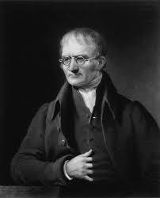

nationalité: Angleis



période de temps: 1766 à 1844

découverte: les atomes

